淘淘商城 第七天

回顾内容
- 大广告位展示
  - 首页模块分类：每一个模块都有一个分类Id，大广告位：89
  - 首页展示大广告位：需要特定格式json数据。
    - Json数据图片地址设置到html代码img 的 src属性里面。
    - 首页回显图片从fastDFS分布式文件系统获取。
  - 根据分类Id查询内容表（tb_content）数据
- Redis缓存
  - 网站访问量增大，数据库服务器压力增大。
  - 加入redis缓存：先查询redis缓存，如果redis缓存中没有，再查询数据库
  - 查询数据库同时，需要把数据放入缓存。
    - 缓存是保存内存中，速度快。
    - 解决高并发。
- 安装redis
  - 单机版redis
    - 如果网站访问量不是很大，使用单机版redis
  - 集群redis
    - 访问量增大，可以使用集群redis
    - 容错，提高性能。
- Redis测试
  - 测试单机版redis
  - 测试连接池：连接redis
  - 测试集群版redis
- Jedis和spring整合
  - 抽取公共接口
  - 创建单机版实现类
  - 创建集群版实现类

课程计划
- 搭建搜索系统
- 安装Solr
  - Solr安装Linux系统
- Solr整合项目中
  - 导入业务数据到索引库
    - 搜索时不需要查询数据库。
  - 搜索功能。

淘淘商城架构
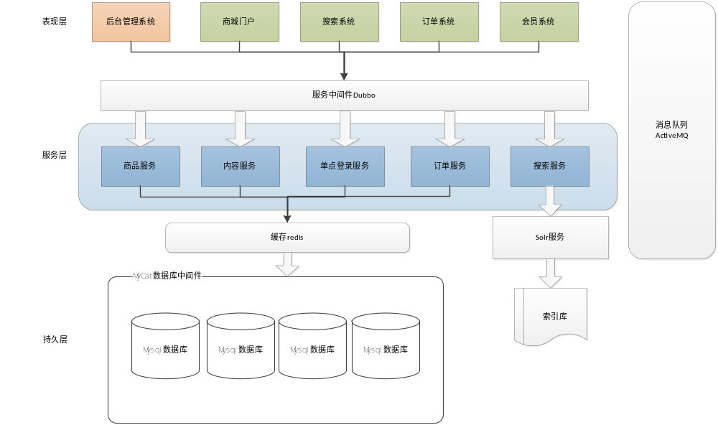
互联网项目：面向服务架构：
搜索系统：表现层，服务层。
JD搜索：
首页：www.jd.com
搜索：search.jd.com
JD搜索时服务器域名发生改变，说明搜索时跳转到另一台服务器。

搭建搜索系统

搭建搜索系统表现层
工程名：taotao-search-web
继承：taotao-parent
打包方式：war
坐标：spring（包含springmvc），dubbo,zookeeper,jsp,servlet,jslt,接口。
Tomcat插件：端口8085
参考：taotao-manager-web
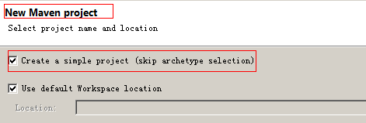
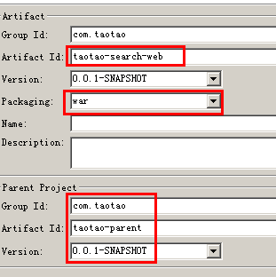

搭建搜索系统服务层

搭建聚合搜索系统taotao-search
打包方式：pom
继承：taotao-parent
坐标：taotao-common
参考：taotao-manager
由于聚合父工程，所以创建工程使用MAVEN project。
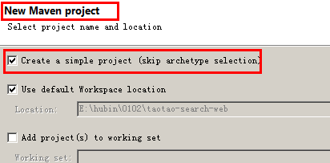
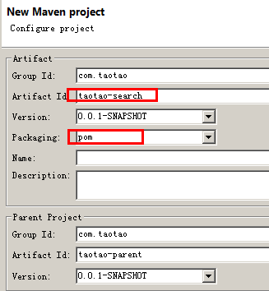

搭建搜索系统聚合子工程
工程名：taotao-search-interface
打包方式：jar
坐标：pojo
继承聚合：taotao-search
参数：taotao-manager-interface
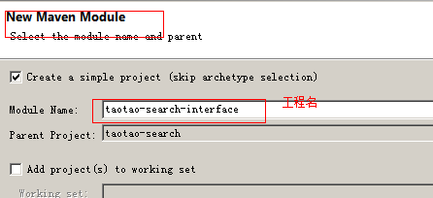

搭建搜索系统聚合工程服务工程
工程名：taotao-search-service
打包方式：war
坐标：spring,dao,接口，dubbo，Zookeeper。
插件：tomcat插件，端口：8086
参考：taotao-manager-service
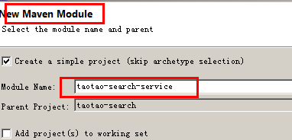
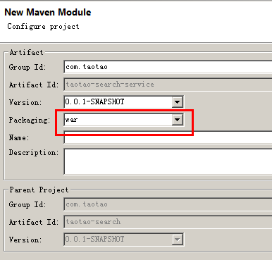
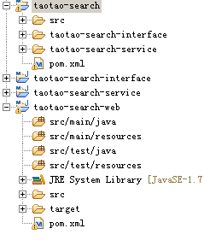

系统整合

表现层taotao-search-web

Pom
需要坐标：spring（包含springmvc），引入服务：dubbo,zookeeper,接口。
Jsp，servlet，jslt。
Tomcat插件。
拷贝：taotao-manager-web—修改
<project xmlns="http://maven.apache.org/POM/4.0.0" xmlns:xsi="http://www.w3.org/2001/XMLSchema-instance" xsi:schemaLocation="http://maven.apache.org/POM/4.0.0 http://maven.apache.org/xsd/maven-4.0.0.xsd">
<modelVersion>4.0.0</modelVersion>
<parent>
<groupId>com.taotao</groupId>
<artifactId>taotao-parent</artifactId>
<version>0.0.1-SNAPSHOT</version>
</parent>
<groupId>com.taotao</groupId>
<artifactId>taotao-search-web</artifactId>
<version>0.0.1-SNAPSHOT</version>
<packaging>war</packaging>
<dependencies>

<!-- Spring -->
<dependency>
<groupId>org.springframework</groupId>
<artifactId>spring-context</artifactId>
<version>${spring.version}</version>
</dependency>
<dependency>
<groupId>org.springframework</groupId>
<artifactId>spring-beans</artifactId>
<version>${spring.version}</version>
</dependency>
<dependency>
<groupId>org.springframework</groupId>
<artifactId>spring-webmvc</artifactId>
<version>${spring.version}</version>
</dependency>
<dependency>
<groupId>org.springframework</groupId>
<artifactId>spring-jdbc</artifactId>
<version>${spring.version}</version>
</dependency>
<dependency>
<groupId>org.springframework</groupId>
<artifactId>spring-aspects</artifactId>
<version>${spring.version}</version>
</dependency>
<dependency>
<groupId>org.springframework</groupId>
<artifactId>spring-jms</artifactId>
<version>${spring.version}</version>
</dependency>
<dependency>
<groupId>org.springframework</groupId>
<artifactId>spring-context-support</artifactId>
<version>${spring.version}</version>
</dependency>
<!-- JSP相关 -->
<dependency>
<groupId>jstl</groupId>
<artifactId>jstl</artifactId>
<version>${jstl.version}</version>
</dependency>
<dependency>
<groupId>javax.servlet</groupId>
<artifactId>servlet-api</artifactId>
<version>${servlet-api.version}</version>
<scope>provided</scope>
</dependency>
<dependency>
<groupId>javax.servlet</groupId>
<artifactId>jsp-api</artifactId>
<version>${jsp-api.version}</version>
<scope>provided</scope>
</dependency>

<!-- dubbo相关 -->
<dependency>
<groupId>com.alibaba</groupId>
<artifactId>dubbo</artifactId>
<version>${dubbo.version}</version>
</dependency>
<dependency>
<groupId>org.apache.zookeeper</groupId>
<artifactId>zookeeper</artifactId>
<version>${zookeeper.version}</version>
</dependency>
<dependency>
<groupId>com.github.sgroschupf</groupId>
<artifactId>zkclient</artifactId>
<version>${zkclient.version}</version>
</dependency>

<dependency>
<groupId>junit</groupId>
<artifactId>junit</artifactId>
</dependency>

</dependencies>

<build>
<plugins>
<plugin>
<groupId>org.apache.tomcat.maven</groupId>
<artifactId>tomcat7-maven-plugin</artifactId>
<version>2.2</version>
<configuration>
<port>8085</port>
<path>/</path>
</configuration>
</plugin>
</plugins>
</build>

</project>

Ss整合
需要：springmvc.xml,resource.properties,log4j.properties
WEB-INF/web.xml
    - 拷贝taotao-portal-web –src/main/resources
    - 拷贝taotao-portal-web –webaap/*
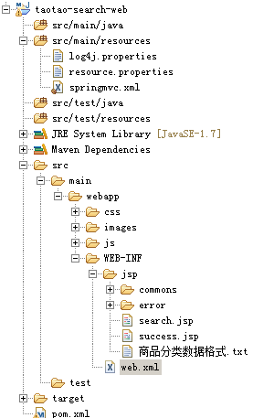

Springmvc
<context:property-placeholder location="classpath:*.properties"/>

<!-- 扫描包结构 -->
<context:component-scan base-package="com.taotao"></context:component-scan>
<!-- 注解驱动 -->
<mvc:annotation-driven />
<!-- 视图解析器 -->
<bean id=""
class="org.springframework.web.servlet.view.InternalResourceViewResolver">
<property name="prefix" value="/WEB-INF/jsp/"></property>
<property name="suffix" value=".jsp"></property>
</bean>

<!-- 引用服务 -->
<dubbo:application name="taotao-manager-web" />
<!-- <dubbo:registry address="multicast://224.5.6.7:1234" /> -->
<!-- 使用dubbo从Zookeeper注册中心获取服务 -->
<dubbo:registry protocol="zookeeper" address="192.168.66.66:2181" />
<!-- 引用服务 -->
<!-- <dubbo:reference interface="com.taotao.manager.service.ItemService"
id="itemService" timeout="10000" /> -->

Web.xml
<!-- 编码过滤 -->
<filter>
<filter-name>characterEncoding</filter-name>
<filter-class>org.springframework.web.filter.CharacterEncodingFilter</filter-class>
<init-param>
<param-name>encoding</param-name>
<param-value>UTF-8</param-value>
</init-param>
</filter>

<filter-mapping>
<filter-name>characterEncoding</filter-name>
<url-pattern>/*</url-pattern>
</filter-mapping>

<!-- 加载springmvc配置文件 -->
<servlet>
<servlet-name>springmvc</servlet-name>
<servlet-class>org.springframework.web.servlet.DispatcherServlet</servlet-class>
<init-param>
<param-name>contextConfigLocation</param-name>
<param-value>classpath:springmvc.xml</param-value>
</init-param>
</servlet>
<!-- 伪静态化 -->
<servlet-mapping>
<servlet-name>springmvc</servlet-name>
<url-pattern>*.html</url-pattern>
</servlet-mapping>
注意：搜索系统页面从前台门户系统中拷贝，只需要搜索页面即可。

搜索系统服务层整合

Taotao-search之pom
分析：需要依赖工具类工程：taotao-common
参考：taotao-manager taotao-content
<project xmlns="http://maven.apache.org/POM/4.0.0" xmlns:xsi="http://www.w3.org/2001/XMLSchema-instance" xsi:schemaLocation="http://maven.apache.org/POM/4.0.0 http://maven.apache.org/xsd/maven-4.0.0.xsd">
<modelVersion>4.0.0</modelVersion>
<parent>
<groupId>com.taotao</groupId>
<artifactId>taotao-parent</artifactId>
<version>0.0.1-SNAPSHOT</version>
</parent>
<groupId>com.taotao</groupId>
<artifactId>taotao-search</artifactId>
<version>0.0.1-SNAPSHOT</version>
<packaging>pom</packaging>
<modules>
<module>taotao-search-interface</module>
<module>taotao-search-service</module>
</modules>

<dependencies>
<dependency>
<groupId>com.taotao</groupId>
<artifactId>taotao-common</artifactId>
<version>0.0.1-SNAPSHOT</version>
</dependency>
</dependencies>

<build>
<plugins>
<plugin>
<groupId>org.apache.tomcat.maven</groupId>
<artifactId>tomcat7-maven-plugin</artifactId>
<version>2.2</version>
<configuration>
<port>8086</port>
<path>/</path>
</configuration>
</plugin>
</plugins>
</build>

</project>

Taotao-search-interface之pom
分析：只需要pojo
参考：taotao-content-interface,taotao-manager-interface
<project xmlns="http://maven.apache.org/POM/4.0.0" xmlns:xsi="http://www.w3.org/2001/XMLSchema-instance" xsi:schemaLocation="http://maven.apache.org/POM/4.0.0 http://maven.apache.org/xsd/maven-4.0.0.xsd">
<modelVersion>4.0.0</modelVersion>
<parent>
<groupId>com.taotao</groupId>
<artifactId>taotao-search</artifactId>
<version>0.0.1-SNAPSHOT</version>
</parent>
<artifactId>taotao-search-interface</artifactId>

<dependencies>
<dependency>
<groupId>com.taotao</groupId>
<artifactId>taotao-manager-pojo</artifactId>
<version>0.0.1-SNAPSHOT</version>
</dependency>
</dependencies>

</project>

Taotao-search-service之pom
分析：spring,发布服务：Zookeeper，dubbo，接口
整合mybatis：dao坐标
参考：taotao-manager-service,taotao-content-service
<project xmlns="http://maven.apache.org/POM/4.0.0" xmlns:xsi="http://www.w3.org/2001/XMLSchema-instance" xsi:schemaLocation="http://maven.apache.org/POM/4.0.0 http://maven.apache.org/xsd/maven-4.0.0.xsd">
<modelVersion>4.0.0</modelVersion>
<parent>
<groupId>com.taotao</groupId>
<artifactId>taotao-search</artifactId>
<version>0.0.1-SNAPSHOT</version>
</parent>
<artifactId>taotao-search-service</artifactId>
<packaging>war</packaging>

<dependencies>
<!-- Spring -->
<dependency>
<groupId>org.springframework</groupId>
<artifactId>spring-context</artifactId>
<version>${spring.version}</version>
</dependency>
<dependency>
<groupId>org.springframework</groupId>
<artifactId>spring-beans</artifactId>
<version>${spring.version}</version>
</dependency>
<dependency>
<groupId>org.springframework</groupId>
<artifactId>spring-webmvc</artifactId>
<version>${spring.version}</version>
</dependency>
<dependency>
<groupId>org.springframework</groupId>
<artifactId>spring-jdbc</artifactId>
<version>${spring.version}</version>
</dependency>
<dependency>
<groupId>org.springframework</groupId>
<artifactId>spring-aspects</artifactId>
<version>${spring.version}</version>
</dependency>
<dependency>
<groupId>org.springframework</groupId>
<artifactId>spring-jms</artifactId>
<version>${spring.version}</version>
</dependency>
<dependency>
<groupId>org.springframework</groupId>
<artifactId>spring-context-support</artifactId>
<version>${spring.version}</version>
</dependency>
<!-- dubbo相关 -->
<dependency>
<groupId>com.alibaba</groupId>
<artifactId>dubbo</artifactId>
<version>${dubbo.version}</version>
</dependency>
<dependency>
<groupId>org.apache.zookeeper</groupId>
<artifactId>zookeeper</artifactId>
<version>${zookeeper.version}</version>
</dependency>
<dependency>
<groupId>com.github.sgroschupf</groupId>
<artifactId>zkclient</artifactId>
<version>${zkclient.version}</version>
</dependency>
<!-- 依赖dao -->
<dependency>
<groupId>com.taotao</groupId>
<artifactId>taotao-manager-dao</artifactId>
<version>0.0.1-SNAPSHOT</version>
</dependency>
<!-- 接口类 -->
<dependency>
<groupId>com.taotao</groupId>
<artifactId>taotao-search-interface</artifactId>
<version>0.0.1-SNAPSHOT</version>
</dependency>

</dependencies>

</project>

加载配置文件
分析：sm整合：applicationContext-dao，applicationContext-service，sqlMapConfig,日志，资源文件等等。
参考：taotao-content-service,taotao-manager-service
拷贝taotao-content-service配置文件：spring配置文件，web.xml

applicationContext-service
<!-- 扫描spring 的 service -->
<context:component-scan base-package="com.taotao"></context:component-scan>

<!-- 创建管理事务对象：DataSourceTransactionManager -->
<bean id="transactionManager"
class="org.springframework.jdbc.datasource.DataSourceTransactionManager">
<property name="dataSource" ref="dataSource"></property>
</bean>

<!-- 事务通知 -->
<tx:advice id="txAdvice" transaction-manager="transactionManager">
<tx:attributes>
<!-- 传播行为 -->
<tx:method name="save*" propagation="REQUIRED" />
<tx:method name="insert*" propagation="REQUIRED" />
<tx:method name="add*" propagation="REQUIRED" />
<tx:method name="create*" propagation="REQUIRED" />
<tx:method name="delete*" propagation="REQUIRED" />
<tx:method name="update*" propagation="REQUIRED" />
<tx:method name="find*" propagation="SUPPORTS" read-only="true" />
<tx:method name="select*" propagation="SUPPORTS" read-only="true" />
<tx:method name="get*" propagation="SUPPORTS" read-only="true" />
</tx:attributes>
</tx:advice>
<!-- 切面 -->
<aop:config>
<aop:advisor advice-ref="txAdvice"
pointcut="execution(* com.taotao.service.*.*(..))" />
</aop:config>

<!-- 发布服务：把接口service发布Zookeeper注册中心 -->
<!-- 提供方应用信息，用于计算依赖关系 -->
<dubbo:application name="hubin-content-service" />
<!-- 使用multicast广播注册中心暴露服务地址 -->
<!-- <dubbo:registry address="multicast://224.5.6.7:1234"/> -->
<!-- 使用dubbo通过Zookeeper协议注册服务 -->
<dubbo:registry protocol="zookeeper" address="192.168.66.66:2181" />
<!-- 用dubbo协议在20882端口暴露服务 -->
<dubbo:protocol name="dubbo" port="20882" />

<!-- 声明需要暴露的服务接口 -->
<!--
<bean id="contentCategoryServiceImpl" class="com.taotao.content.service.impl.ContentCategoryServiceImpl"></bean>
发布服务
<dubbo:service interface="com.taotao.content.service.ContentCategoryService"
ref="contentCategoryServiceImpl" timeout="10000" /> -->

sqlMapConfig
删除分页配置，搜索系统分页不需要查询数据库进行分页。

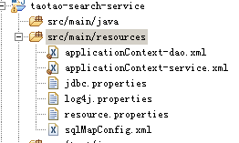

Web.xml
<?xml version="1.0" encoding="UTF-8"?>
<web-app xmlns:xsi="http://www.w3.org/2001/XMLSchema-instance"
xmlns="http://java.sun.com/xml/ns/javaee" xmlns:web="http://java.sun.com/xml/ns/javaee/web-app_2_5.xsd"
xsi:schemaLocation="http://java.sun.com/xml/ns/javaee http://java.sun.com/xml/ns/javaee/web-app_2_5.xsd"
id="taotao" version="2.5">

<!-- 加载spring配置文件 1.如果加载jar包配置文件，需要如下加载方式：classpath*:applicatonContext-*.xml
2.把配置文件全部放入web项目。 加载方式：classpath：applicationContext-*.xml(使用MAVEN内置tomcat插件) -->
<listener>
<listener-class>org.springframework.web.context.ContextLoaderListener</listener-class>
</listener>
<context-param>
<param-name>contextConfigLocation</param-name>
<param-value>classpath:applicationContext-*.xml</param-value>
</context-param>

</web-app>

搜索功能实现
搜索：站内搜索。使用solr技术。
- solr封装Lucene，用来做站内搜索
- solr是一个web项目。
- 只需要向solr项目发送一些特定符号语句，实现索引库增加，删除，修改 ，查询。类似mysql服务。
Mysql
机械硬盘

Select * from user
淘淘商城：搜索
索引库
Solr项目
服务器

*：*

思考：
Solr服务器启动需要加载：依赖包，仓库。

安装solr
- 导入solr安装包
  - 使用命令：rz命令
[root@bogon mysolr]# ll
total 155272
-rw-r--r--. 1 root root 8816567 May 5 2015 apache-tomcat-7.0.61.tar.gz
-rw-r--r--. 1 root root 150010621 Jun 9 2015 solr-4.10.3.tgz.tgz
Solr是一个web项目，需要部署到tomcat服务器，所以需要tomcat。
- 解压solr 和 tomcat
  - tar -zxvf solr-4.10.3.tgz.tgz
- 拷贝solr项目到tomcat服务器
  - 拷贝solr解压包下面example/webapps/solr.war 拷贝到tomcat服务器webapps下面
    - cp solr-4.10.3/example/webapps/solr.war tomcat-solr/webapps/
- 解压solr.war
  - 使用命令解压：unzip –oq solr.war –d solr
  - 直接运行tomcat自动解压。
[root@bogon webapps]# ll
total 24
drwxr-xr-x. 14 root root 4096 May 18 18:42 docs
drwxr-xr-x. 7 root root 4096 May 18 18:42 examples
drwxr-xr-x. 5 root root 4096 May 18 18:42 host-manager
drwxr-xr-x. 5 root root 4096 May 18 18:42 manager
drwxr-xr-x. 3 root root 4096 May 18 18:42 ROOT
drwxr-xr-x. 8 root root 4096 May 18 18:48 solr

- 拷贝solr服务运行所需要依赖包
  - 拷贝solr解压目录example/lib/ext/* 所有jar文件，拷贝到tomcat下面solr项目WEB-INF/lib
  - 拷贝命令：cp solr-4.10.3/example/lib/ext/* tomcat-solr/webapps/solr/WEB-INF/lib/
- 导入日志配置文件log4j
  - 把日志文件log4j.properties拷贝tomcat/webapps/solr/WEB-INF/classes
  - 没有classes目录：需要手动创建：mkdir classes
[root@bogon classes]# ll
total 4
-rw-r--r--. 1 root root 428 Oct 6 2013 log4j.properties

- 创建索引仓库
  - 在mysolr文件夹创solrhome，把仓库放入solrhome
[root@bogon mysolr]# ll
total 155284
-rw-r--r--. 1 root root 8816567 May 5 2015 apache-tomcat-7.0.61.tar.gz
drwxr-xr-x. 8 root root 4096 May 18 18:44 solr-4.10.3
-rw-r--r--. 1 root root 150010621 Jun 9 2015 solr-4.10.3.tgz.tgz
drwxr-xr-x. 2 root root 4096 May 18 18:56 solrhome
drwxr-xr-x. 9 root root 4096 May 18 18:42 tomcat-solr
[root@bogon mysolr]#
  - 拷贝solr解压目录example/solr 到 solrhome
    - Example/solr就是仓库。
    - cp -r solr-4.10.3/example/solr solrhome/
- 指定solr服务运行仓库地址
  - 配置tomcat/bin catalina.sh文件,指定仓库地址
  - export JAVA_OPTS="-Dsolr.solr.home=/usr/local/hadoop/mysolr/solrhome/solr"

- 拷贝solr解压目录下面contrib，dist目录到和collection1同一级目录
  - cp -r solr-4.10.3/contrib/ solrhome/solr/
  - cp -r solr-4.10.3/dist/ solrhome/solr/
- 修改配置文件加载contrib，dist类库
  - 修改仓库中collection1/conf/solrConfig配置文件
<lib dir="${solr.install.dir:..}/contrib/extraction/lib" regex=".*\.jar" />
<lib dir="${solr.install.dir:..}/dist/" regex="solr-cell-\d.*\.jar" />

<lib dir="${solr.install.dir:..}/contrib/clustering/lib/" regex=".*\.jar" />
<lib dir="${solr.install.dir:..}/dist/" regex="solr-clustering-\d.*\.jar" />

<lib dir="${solr.install.dir:..}/contrib/langid/lib/" regex=".*\.jar" />
<lib dir="${solr.install.dir:..}/dist/" regex="solr-langid-\d.*\.jar" />

<lib dir="${solr.install.dir:..}/contrib/velocity/lib" regex=".*\.jar" />
<lib dir="${solr.install.dir:..}/dist/" regex="solr-velocity-\d.*\.jar" />

安装IK分词器

定义使用IK分词器类型
在配置文件：scheme.xml配置文件定义：域类型：FieldType，域类型定义使用何种分词器。
<fieldType name="text_ik" class="solr.TextField">
<analyzer class="org.wltea.analyzer.lucene.IKAnalyzer"/>
</fieldType>

定义业务域
定义业务域，业务域使用Ik分词器。
导入查询数据库数据，把数据库数据导入索引库。
<field name="item_title" type="text_ik" indexed="true" stored="true"/>
<field name="item_sell_point" type="text_ik" indexed="true" stored="true"/>
<field name="item_price" type="long" indexed="true" stored="true"/>
<field name="item_image" type="string" indexed="false" stored="true" />
<field name="item_category_name" type="string" indexed="true" stored="true" />
<field name="item_desc" type="text_ik" indexed="true" stored="false" />

<field name="item_keywords" type="text_ik" indexed="true" stored="false" multiValued="true"/>
<copyField source="item_title" dest="item_keywords"/>
<copyField source="item_sell_point" dest="item_keywords"/>
<copyField source="item_category_name" dest="item_keywords"/>
<copyField source="item_desc" dest="item_keywords"/>

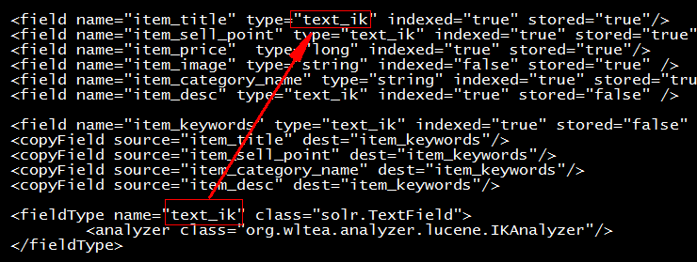

导入IK分词器jar
IK分词器需要使用Ik分词器jar文件：
拷贝Ik分词器jar包到tomcat-solr/webapps/solr/WEB-INF/lib
进入solr项目lib目录，使用rz命令直接导入：
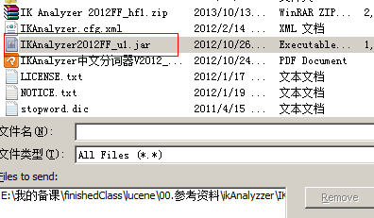

导入配置文件
需要Ik分词器配置文件：核心配置文件：ikAnalyzer.cfg.xml,ext.dic,stopword.dic
ikAnalyzer.cfg.xml加载ext.dic,stopword.dic
ext.dic,stopword.dic无BOM的UTF-8格式
注意：把上面3个文件导入tomcat-solr/webapps/solr/WEB-INF/classes
进入classes目录：使用rz命令直接导入：
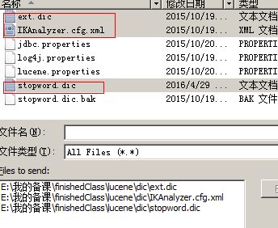
[root@bogon classes]# ll
total 16
-rw-r--r--. 1 root root 34 Oct 19 2015 ext.dic
-rw-r--r--. 1 root root 414 Oct 19 2015 IKAnalyzer.cfg.xml
-rw-r--r--. 1 root root 428 Oct 6 2013 log4j.properties
-rw-r--r--. 1 root root 173 Apr 29 15:05 stopword.dic
启动测试IK分词器：
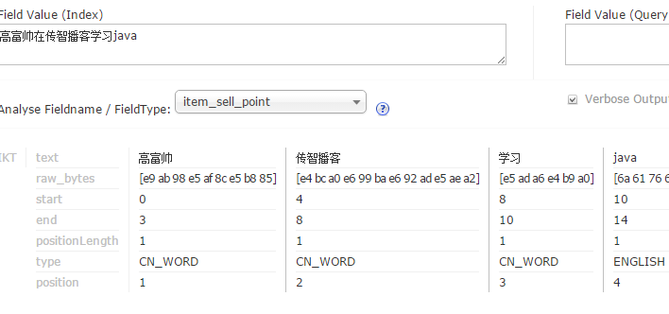

导入数据库数据到索引库
分析：业务域需要从3张表中获取数据，tb_item（商品表），tb_item_cat(商品类别)，tb_item_desc(商品描述)
- 查询3张表数据导入索引库
- 查询数据映射pojo。
- 把查询列表集合使用solrServer对象直接写入索引库。

Sql
SELECT
a.id,
a.title,
a.sell_point,
a.price,
a.image,
b.name category_name,
c.item_desc
FROM
tb_item a,
tb_item_cat b,
tb_item_desc c
WHERE a.cid = b.id
AND a.id = c.item_id
AND a.status = 1

自定义Mapper映射文件
映射文件名：SearchItemMapper.xml
<?xml version="1.0" encoding="UTF-8" ?>
<!DOCTYPE mapper PUBLIC "-//mybatis.org//DTD Mapper 3.0//EN" "http://mybatis.org/dtd/mybatis-3-mapper.dtd" >
<!-- mybatis接口代理开发规则：
1）映射文件namespace必须是接口的全类路径名
2)映射文件和接口名称相同，且在同一个目录
3)映射文件statement的id必须和接口方法名称相同 -->
<mapper namespace="com.taotao.search.mapper.SearchItemMapper">
<select id="dataImport" resultType="com.taotao.search.pojo.SearchItem">
SELECT
a.id,
a.title,
a.sell_point,
a.price,
a.image,
b.name category_name,
c.item_desc
FROM
tb_item a,
tb_item_cat b,
tb_item_desc c
WHERE a.cid = b.id
AND a.id = c.item_id
AND a.status = 1
</select>
</mapper>

定义接口Mapper
映射接口必须和Mapper映射文件在同一个目录，且名称相同。
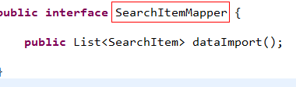

扫描Mapper接口
扫描接口：使用applicationContext-dao配置文件进行扫描，此配置文件是整合mybatis。
<!-- 接口代理开发：扫描接口
* 接口和映射文件必须在同一个目录，且必须同名
* 接口方法名必须和Statement的Id一致
* 映射文件namespace必须是接口全类路径名
-->
<bean class="org.mybatis.spring.mapper.MapperScannerConfigurer">
<property name="basePackage" value="com.taotao.mapper,com.taotao.search.mapper"></property>
<property name="sqlSessionFactoryBeanName" value="sqlSessionFactory"></property>
</bean>

配置过滤资源文件
由于MAVEN工程在src/main/java目录下面只加载java文件，但是在此目录下放置了xml文件，如果不进行过滤，xml文件就不会被编译。
添加过滤配置位置：pom文件
<dependencies>
<dependency>
<groupId>com.taotao</groupId>
<artifactId>taotao-manager-pojo</artifactId>
<version>0.0.1-SNAPSHOT</version>
</dependency>
</dependencies>

<build>
<!-- mybatis编译配置：加载src/main/java下面资源文件 -->
<resources>
<resource>
<directory>src/main/java</directory>
<includes>
<include>**/*.properties</include>
<include>**/*.xml</include>
</includes>
<filtering>false</filtering>
</resource>
<resource>
<directory>src/main/resources</directory>
<includes>
<include>**/*.properties</include>
<include>**/*.xml</include>
</includes>
<filtering>false</filtering>
</resource>
</resources>

</build>

定义pojo
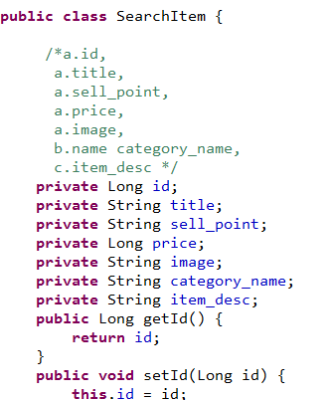
根据mybatis返回这值ResultType特性：查询字段和javaBean属性必须一一对应，且名字相同。

添加solr坐标
在taotao-search-service添加solr坐标：
<!-- 添加solr坐标 -->
<dependency>
<groupId>org.apache.solr</groupId>
<artifactId>solr-solrj</artifactId>
</dependency>

把solr交给spring管理
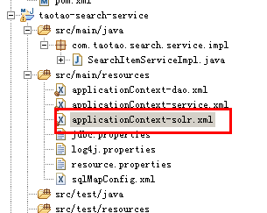
内容：
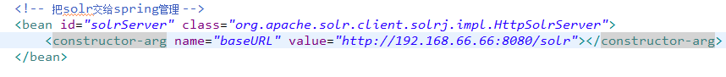

Service

定义接口
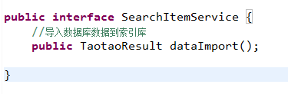

Service接口实现类

package com.taotao.search.service.impl;

import java.io.IOException;
import java.util.List;

import org.apache.solr.client.solrj.SolrServer;
import org.apache.solr.client.solrj.SolrServerException;
import org.apache.solr.common.SolrInputDocument;
import org.springframework.beans.factory.annotation.Autowired;

import com.alibaba.dubbo.config.annotation.Service;
import com.taotao.search.mapper.SearchItemMapper;
import com.taotao.search.pojo.SearchItem;
import com.taotao.search.service.SearchItemService;
import com.taotao.utils.TaotaoResult;
@Service
public class SearchItemServiceImpl implements SearchItemService {

//查询数据库
@Autowired
private SearchItemMapper searchItemMapper;

//添加索引库
@Autowired
private SolrServer solrServer;

@Override
public TaotaoResult dataImport() {

//查询数据库
List<SearchItem> searchList = searchItemMapper.dataImport();
//循环数据集合，把每一个数据放入索引库
for (SearchItem searchItem : searchList) {

//创建文档对象，封装查询数据库数据集
SolrInputDocument doc = new SolrInputDocument();
//封装Id
doc.addField("id", searchItem.getId());
//封装商品标题
doc.addField("item_title", searchItem.getTitle());
//封装商品买点
doc.addField("item_sell_point", searchItem.getSell_point());
//封装商品价格
doc.addField("item_price", searchItem.getPrice());
//封装商品图片地址
doc.addField("item_image", searchItem.getImage());
//商品类别
doc.addField("item_category_name", searchItem.getCategory_name());
//商品描述
doc.addField("item_desc", searchItem.getItem_desc());

try {
solrServer.add(doc);

//提交
solrServer.commit();

} catch (SolrServerException e) {
// TODO Auto-generated catch block
e.printStackTrace();
} catch (IOException e) {
// TODO Auto-generated catch block
e.printStackTrace();
}
}

return TaotaoResult.ok();
}

}

发布服务
<!-- 发布服务：把接口service发布Zookeeper注册中心 -->
<!-- 提供方应用信息，用于计算依赖关系 -->
<dubbo:application name="hubin-content-service" />
<!-- 使用multicast广播注册中心暴露服务地址 -->
<!-- <dubbo:registry address="multicast://224.5.6.7:1234"/> -->
<!-- 使用dubbo通过Zookeeper协议注册服务 -->
<dubbo:registry protocol="zookeeper" address="192.168.66.66:2181" />
<!-- 用dubbo协议在20882端口暴露服务 -->
<dubbo:protocol name="dubbo" port="20882" />

<!-- 声明需要暴露的服务接口 -->

<bean id="searchItemServiceImpl" class="com.taotao.search.service.impl.SearchItemServiceImpl"></bean>
<!-- 发布服务 -->
<dubbo:service interface="com.taotao.search.service.SearchItemService"
ref="searchItemServiceImpl" timeout="10000" />

Controller
分析：
搜索维护在后台进行后台维护，属于后台功能，因此导入索引功能需要taotao-manager项目中实现。
- 点击按钮，实现索引导入
- 后台管理系统表现层：taotao-manager-web 添加按钮。添加索引维护页面
添加跳转索引维护页面菜单：
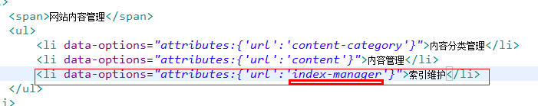
点击菜单：索引维护调转到index-manager页面：
创建index-manager页面：
<div style="padding:10px 10px 10px 10px">

<div style="padding:5px">
<a href="javascript:void(0)" class="easyui-linkbutton" onclick="dataImport();">索引维护</a>

</div>
</div>
<script type="text/javascript">

function dataImport(){

$.ajax({
type:'POST',
url:'${pageContext.request.contextPath}/item/dataImport',
success:function(data){
if(data.status==200){
$.messager.alert('提示','恭喜，导入数据成功!');
}else{
$.messager.alert('提示','网络异常，请稍后再试!');
}
}

})

}
点击索引维护按钮，向后台发送一个导入索引的请求。
在taotao-manager-web添加搜索接口坐标：
<!-- 依赖搜索服务接口：注入搜索服务 -->
<dependency>
<groupId>com.taotao</groupId>
<artifactId>taotao-search-interface</artifactId>
<version>0.0.1-SNAPSHOT</version>
</dependency>
Controller代码：
//导入数据库数据到索引库
@RequestMapping("/item/dataImport")
public @ResponseBody TaotaoResult dataImport(){

TaotaoResult result = searchItemService.dataImport();

return result;
}

引用服务
<!-- 引用服务 -->
<dubbo:application name="taotao-manager-web" />
<!-- <dubbo:registry address="multicast://224.5.6.7:1234" /> -->
<!-- 使用dubbo从Zookeeper注册中心获取服务 -->
<dubbo:registry protocol="zookeeper" address="192.168.66.66:2181" />
<!-- 引用服务 -->
<dubbo:reference interface="com.taotao.manager.service.ItemService"
id="itemService" timeout="10000" />
<!-- 引用服务 -->
<dubbo:reference interface="com.taotao.manager.service.ItemCatService"
id="itemCatService" timeout="10000" />
<!-- 引用服务 -->
<dubbo:reference interface="com.taotao.content.service.ContentCategoryService"
id="contentCategoryService" timeout="10000" />

<!-- 引用服务 -->
<dubbo:reference interface="com.taotao.content.service.ContentService"
id="contentService" timeout="10000" />

<!-- 引用服务 -->
<dubbo:reference interface="com.taotao.search.service.SearchItemService"
id="searchItemService" timeout="10000" />

搜索功能实现
查询索引库：根据搜索条件，页面显示搜索结果：
- 查询关键字
- 查询商品列表：List<SearchItem>
- 当前页码 integer curPage
- 总页数 interger totalPage;
- 总记录数 interger recordCount;

创建封装结果集pojo
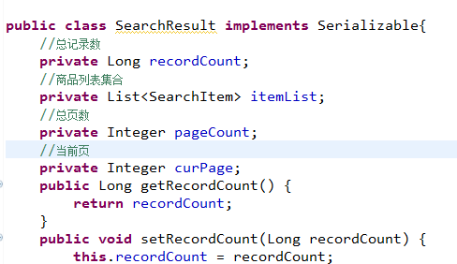

Dao层
给dao传递封装参数对象：solrQuery
Dao层根据solrQuery查询索引库。
参数:solrQuery
返回值：SearchResult
Dao接口定义：
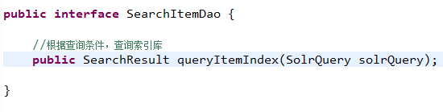

Dao接口实现类：
package com.taotao.search.dao.impl;

import java.util.ArrayList;
import java.util.List;
import java.util.Map;

import org.apache.solr.client.solrj.SolrQuery;
import org.apache.solr.client.solrj.SolrServer;
import org.apache.solr.client.solrj.SolrServerException;
import org.apache.solr.client.solrj.response.QueryResponse;
import org.apache.solr.common.SolrDocument;
import org.apache.solr.common.SolrDocumentList;
import org.springframework.beans.factory.annotation.Autowired;
import org.springframework.stereotype.Repository;

import com.taotao.search.dao.SearchItemDao;
import com.taotao.search.pojo.SearchItem;
import com.taotao.search.pojo.SearchResult;
@Repository
public class SearchItemDaoImpl implements SearchItemDao {

@Autowired
private SolrServer solrServer;

@Override
public SearchResult queryItemIndex(SolrQuery solrQuery) {
//创建SearchResult封装结果
SearchResult result = new SearchResult();

//定义集合，封装商品搜索对象
List<SearchItem> searchList = new ArrayList<SearchItem>();

//根据封装参数对象SolrQueyr进行查询
try {
QueryResponse response = solrServer.query(solrQuery);
//获取查询结果集
SolrDocumentList results = response.getResults();
//获取查询总记录数
long numFound = results.getNumFound();
result.setRecordCount(numFound);

//循环文档集合，把文件集合数据设置pojo，在pojo放入list集合
for (SolrDocument solrDocument : results) {

//创建SearchItem，封装属性值
SearchItem item = new SearchItem();

//获取索引库Id
String id = (String) solrDocument.get("id");
item.setId(Long.parseLong(id));
//获取商品标题
String title = (String) solrDocument.get("item_title");
//获取高亮显示
Map<String, Map<String, List<String>>> highlighting = response.getHighlighting();
Map<String, List<String>> maps = highlighting.get(id);
List<String> list = maps.get("item_title");
if(list!=null && list.size()>0){
title = list.get(0);
}
item.setTitle(title);
//获取索引库中商品买点
String sellPoint = (String) solrDocument.get("item_sell_point");
item.setSell_point(sellPoint);
//获取索引库商品价格
String price = (String) solrDocument.get("item_price");
item.setPrice(Long.parseLong(price));
//获取图片地址
String image = (String) solrDocument.get("item_image");
item.setImage(image);
//获取商品类别名称
String categoryName = (String) solrDocument.get("item_category_name");
item.setCategory_name(categoryName);
//获取商品描述信息
String desc = (String) solrDocument.get("item_desc");
item.setItem_desc(desc);
//把索引库数据放入pojo，把pojo放入集合
searchList.add(item);
}

} catch (SolrServerException e) {
// TODO Auto-generated catch block
e.printStackTrace();
}
result.setItemList(searchList);
return result;
}

}

Service
参数：主查询条件：String qName
分页参数：integer page,integer rows
返回值：SearchResult
接口方法：
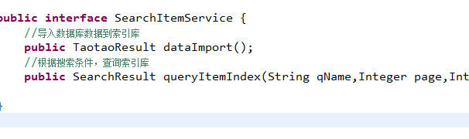

接口实现类：
@Override
public SearchResult queryItemIndex(String qName, Integer page,
Integer rows) {
//创建一个封装参数对象:SolrQuery
SolrQuery solrQuery = new SolrQuery();
//封装查询参数
if(qName!=null && !"".equals(qName)){
solrQuery.setQuery(qName);
}else{
solrQuery.setQuery("*:*");
}
//设置分页
int startNO = (page-1)*rows;
//设置开始页
solrQuery.setStart(startNO);
//设置每页显示条数
solrQuery.setRows(rows);

//设置高亮
//开启高亮
solrQuery.setHighlight(true);
//添加设置高亮字段
solrQuery.addField("item_title");
//设置商品高亮显示前缀，后缀
solrQuery.setHighlightSimplePre("<font class=\"skcolor_ljg\">");
solrQuery.setHighlightSimplePost("</font>");

//设置默认查询字段
solrQuery.set("df", "item_keywords");

//查询索引库
SearchResult result = searchItemDao.queryItemIndex(solrQuery);

//计算总页数
Long recordCount = result.getRecordCount();
int pages = (int) (recordCount/rows);
if(recordCount%rows>0){
pages++;
}
//把总页数，和当前页设置到结果集
result.setCurPage(page);
result.setPageCount(pages);

return result;
}

Controller
搜索业务流程：
- 进入商城门户系统：taotao-portal-web系统，在门户系统进行搜索
- 搜索关键字后，系统跳转到搜索系统：taotao-search-web
URL：http://localhost:8085/search.html?q=搜索值
参数：q=？？
返回值：字符串：”Search“ 返回搜索页面。
在taotao-search-web引入搜索服务接口坐标：
<!-- 依赖搜索接口 -->
<dependency>
<groupId>com.taotao</groupId>
<artifactId>taotao-search-interface</artifactId>
<version>0.0.1-SNAPSHOT</version>
</dependency>
Controller代码：
@Controller
public class SearchItemController {

@Autowired
private SearchItemService searchItemService;

@RequestMapping("search")
public String queryItemIndex(@RequestParam(value="q") String qName,
@RequestParam(defaultValue="1") Integer page,
@RequestParam(defaultValue="60")Integer rows,Model model){
SearchResult result = searchItemService.queryItemIndex(qName, page, rows);
//回显查询参数
model.addAttribute("query", qName);
//回显总页码
model.addAttribute("totalPages", result.getPageCount());
//回显商品列表
model.addAttribute("itemList", result.getItemList());
//回显当前页
model.addAttribute("page",result.getCurPage());

return "search";
}

}
引入服务：taotao-search-web
<!-- 引用服务 -->
<dubbo:application name="taotao-manager-web" />
<!-- <dubbo:registry address="multicast://224.5.6.7:1234" /> -->
<!-- 使用dubbo从Zookeeper注册中心获取服务 -->
<dubbo:registry protocol="zookeeper" address="192.168.66.66:2181" />
<!-- 引用服务 -->
<dubbo:reference interface="com.taotao.search.service.SearchItemService"
id="searchItemService" timeout="10000" />

乱码问题
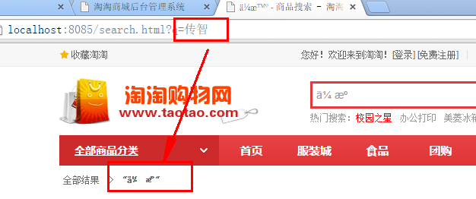
发现，出现汉字乱码，没有搜索结果：

